メールの交換をしてみよう相手はインストラクターです。
１番２番の方は nobipc01@yahoo.co.jp
３番４番の方は nobipc17@yahoo.co.jp
５番６番の方は nobipc18@yahoo.co.jp
７番８番の方は nobipc22@yahoo.co.jp

メールアドレスの登録
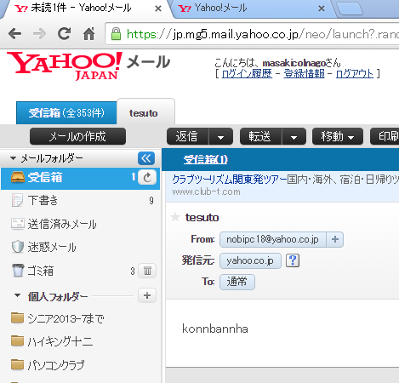

メールが届いたらアドレスブックに登録しよう。

左の＋をポイントすると（〇〇＠〇〇アドレス帳に追加）
となりますのでクリックすると

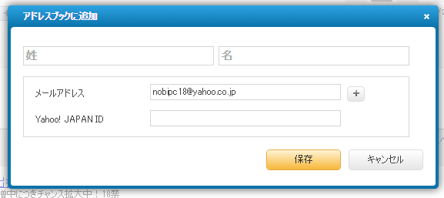
この画面になります。
名前を入力して保存をします。
メールアドレスの登録が多くなった場合は
カテゴリーで分類すると分かりやすい。
又一度にメールが送れます。

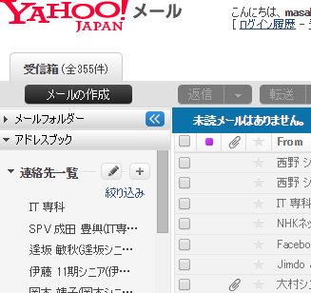
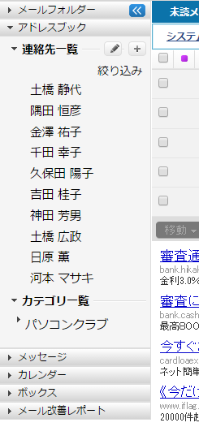
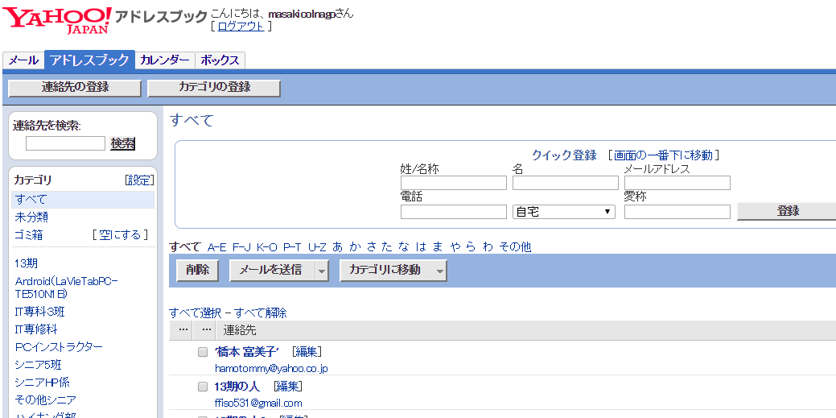
アドレスの追加修正
カテゴリーを追加・修正
手動でアドレスを新規追加
編集をクリックすると個人の情報が入力できます。住所、電話、誕生日、その他ができます。☑を入れ削除やメールの送信（作成して）できます。
カテゴリーに親戚や友人、クラブ、シニアなどに分類して登録するとクラブ等全員にメールしたりするのが便利になります
メールフォルダーをクリック

